Artigo

Na nova era da produtividade, sem mensuração, não há gestão inteligente

Por Elaine Bernardes, diretora de Gente da Leega Consultoria*

A verdadeira produtividade nasce da consciência sobre como usamos nosso tempo e energia. Ela exige gestão, mensuração e propósito, não achismos. No cenário corporativo cada vez mais competitivo, medir a produtividade deixa de ser uma prática secundária para se tornar um pilar essencial da gestão inteligente. Gestores que ignoram indicadores de desempenho correm o risco de navegar às cegas, desperdiçar recursos, oportunidades e, principalmente, tempo. E, convenhamos, o tempo é uma das moedas mais caras da nossa era.

Por outro lado, para mergulhar mais fundo nesse tema, cabe um alerta importante: indicadores de produtividade não são meros números. Os dados conhecidos pela sigla KPI (Key Performance Indicator) funcionam como bússolas quando o objetivo é mensurar resultados de forma objetiva e inteligente. Eles mostram onde estamos, aonde queremos chegar e quais ajustes são necessários ao longo do caminho.

Medir a excelência operacional, o turnover, o investimento em qualificação, a qualidade das entregas e até mesmo o absenteísmo são formas de transformar dados em decisões. E as decisões em resultados. Os indicadores nos revelam muito mais do que esforço, indicam se a cultura organizacional é saudável, se a liderança é eficiente e se os processos estão coerentes com a estratégia do negócio. Por exemplo, uma alta taxa de rotatividade pode sinalizar desde baixa motivação até falhas graves de retenção de talentos. Sem esse olhar analítico, o efeito será a repetição contínua de erros e, com eles, o desperdício de tempo e dinheiro.

Além dos tradicionais indicadores de produtividade, outros como capacidade de inovação, sustentabilidade, competitividade e nível de engajamento dos colaboradores têm ganhado protagonismo. Hoje, não basta produzir mais rápido, é preciso ser relevante, adaptável e conectado ao futuro. Empresas que acompanham esses aspectos conseguem antecipar tendências, reagir a crises com agilidade e promover melhorias contínuas com base em dados reais.

A área de Recursos Humanos é um dos principais termômetros da produtividade dentro das empresas. Métricas como tempo médio de recrutamento, custo por contratação, índice de absenteísmo, aproveitamento interno, nível de satisfação dos colaboradores e até o custo da folha em relação ao faturamento fornecem uma visão estratégica e holística sobre o desempenho organizacional. São esses dados que ajudam a definir prioridades claras em formação, retenção, alocação e desenvolvimento de talentos. Afinal, não se melhora aquilo que não se mede.

Quando metas são realistas e alinhadas ao DNA da companhia, os colaboradores tornam-se catalisadores de resultados. E isso acontece com propósito. Quando os profissionais percebem que suas entregas são valorizadas e mensuradas com critérios inteligentes, o engajamento tende a crescer naturalmente no ambiente de trabalho. Produtividade e pertencimento andam juntos.

O estudo ‘Indicadores Trimestrais de Produtividade do Trabalho’, divulgado pelo FGV IBRE em 2026, reforça essa perspectiva ao mostrar que, no terceiro trimestre de 2025, a taxa de desemprego foi de 5,6%, o menor nível da série histórica, e a produtividade do trabalho avançou apenas 0,1% por hora efetivamente trabalhada, 0,4% por hora habitualmente trabalhada e 0,5% por população ocupada, evidenciando que parte do bom desempenho decorre de mudanças estruturais em educação e demografia. Ou seja, mesmo em um cenário macroeconômico desafiador, é possível melhorar a eficiência do trabalho como fator econômico, desde que haja estratégia.

Em outras palavras, produtividade não se resume à quantidade de tarefas realizadas. Ela está mais relacionada à qualidade com que essas tarefas são executadas. Está no fazer melhor, com mais valor agregado, menos desperdício e planejamento consciente. Empresas que entendem isso criam uma cultura de melhoria contínua, na qual o crescimento é inevitável e não apenas desejado. Gestores que não mensuram produtividade estão presos a adivinhações. E quem tenta adivinhar, erra muito mais do que aqueles que medem e refletem sobre os dados. Esses constroem o amanhã com consciência, controle e coragem.

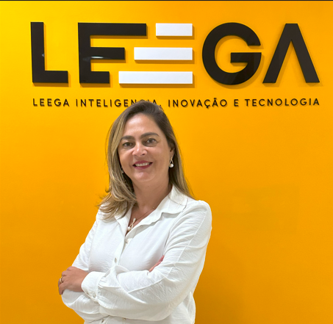
* Elaine Bernardes é diretora de Gente da Leega, responsável por liderar a área de Recursos Humanos e Recrutamento e Seleção, além de promover o engajamento dos colaboradores, a cultura e os valores da empresa. É formada em Administração pelo Centro Universitário Íbero-Americano e tem mais de 25 anos de experiência em gestão e liderança na área de Recursos Humanos.

